
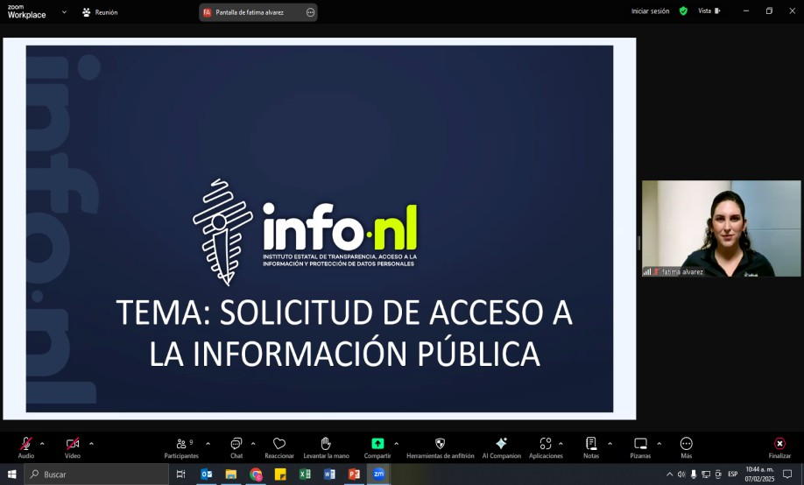

Capacitación semipresencial dirigida a distintos Servidores Públicos Del Estado de Nuevo León.

Fecha: | 07/02/2025
Lugar: | semi-presencial
Hora: | 11:00 AM
Asistentes: | 75
Tema impartido: | Solicitudes de acceso a la información
A esta capacitación asistieron funcionarios de Municipio Gudalupe, N.L., Instituto Estatal de Cultura Fisica y Deporte, Tribunal de Arbitraje del Estado, Municipio Montemorelos, N.L., Municipio Monterrey, N.L., Municipio Sabinas Hidalgo, N.L., Municipio Cadereyta, N.L., Contraloría y Transparencia Gubernamental, Fideicomiso de Proyectos Estratégicos (FIDEPROES), Instituto Estatal de las Mujeres, Municipio Doctor González, N.L.

